Депутаты Совета депутатов
муниципального округа Проспект Вернадского
2022 года созыва
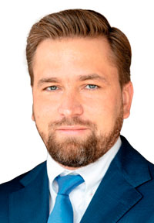 | Герасимов Владимир Евгеньевич  глава муниципального округа Проспект Вернадского  Избирательный округ № 1
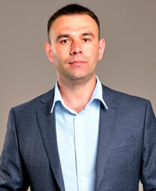 | Жидков Владимир Владимирович  заместитель Председателя Совета депутатов муниципального округа  Избирательный округ № 2
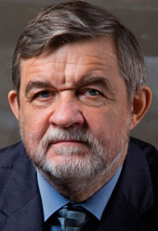 | Жилин Владимир Александрович  Избирательный округ № 2
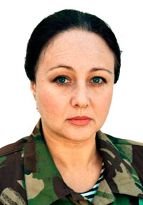 | Красина-Земляная Марина Викторовна  Избирательный округ № 1
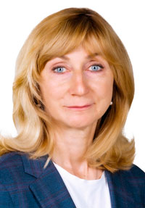 | Мамаева Елена Валерьевна  Избирательный округ № 2
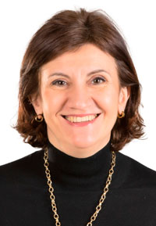 | Одарюк Оксана Анатольевна  Избирательный округ № 1
 | Пойда Наталия Александровна  Избирательный округ № 1
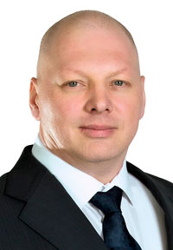 | Соловей Михаил Юрьевич  Избирательный округ № 2
 | Юсупова (Темирова) Виктория Вадимовна  Избирательный округ № 1  В соответствии с решением Совета депутатов от 14.12.2023 года № 16/9 Юсупова Виктория Вадимовна досрочно прекратила полномочия депутата Совета депутатов муниципального округа Проспект Вернадского в связи с отставкой по собственному желанию
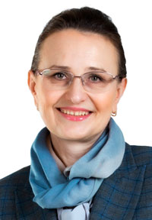 | Фомина Ольга Михайловна  Избирательный округ № 2

Сотрудники аппарата Совета депутатов
муниципального округа Проспект Вернадского
Наименование должности | Ф.И.О. | Телефон
Руководитель аппарата Совета депутатов | Галянин Сергей Александрович | 8-499-432-05-06
Начальник организационного отдела | Афанасьева Оксана Сергеевна | 8-499-432-96-79
Бухгалтер-советник | Залаева Елена Геннадьевна | 8-499-431-79-20
Контрактный управляющий - советник | Афанасьева Марина Михайловна | 8-499-431-16-11
Советник | Копылова Мярьям Анварьевна | 8-499-432-05-06

